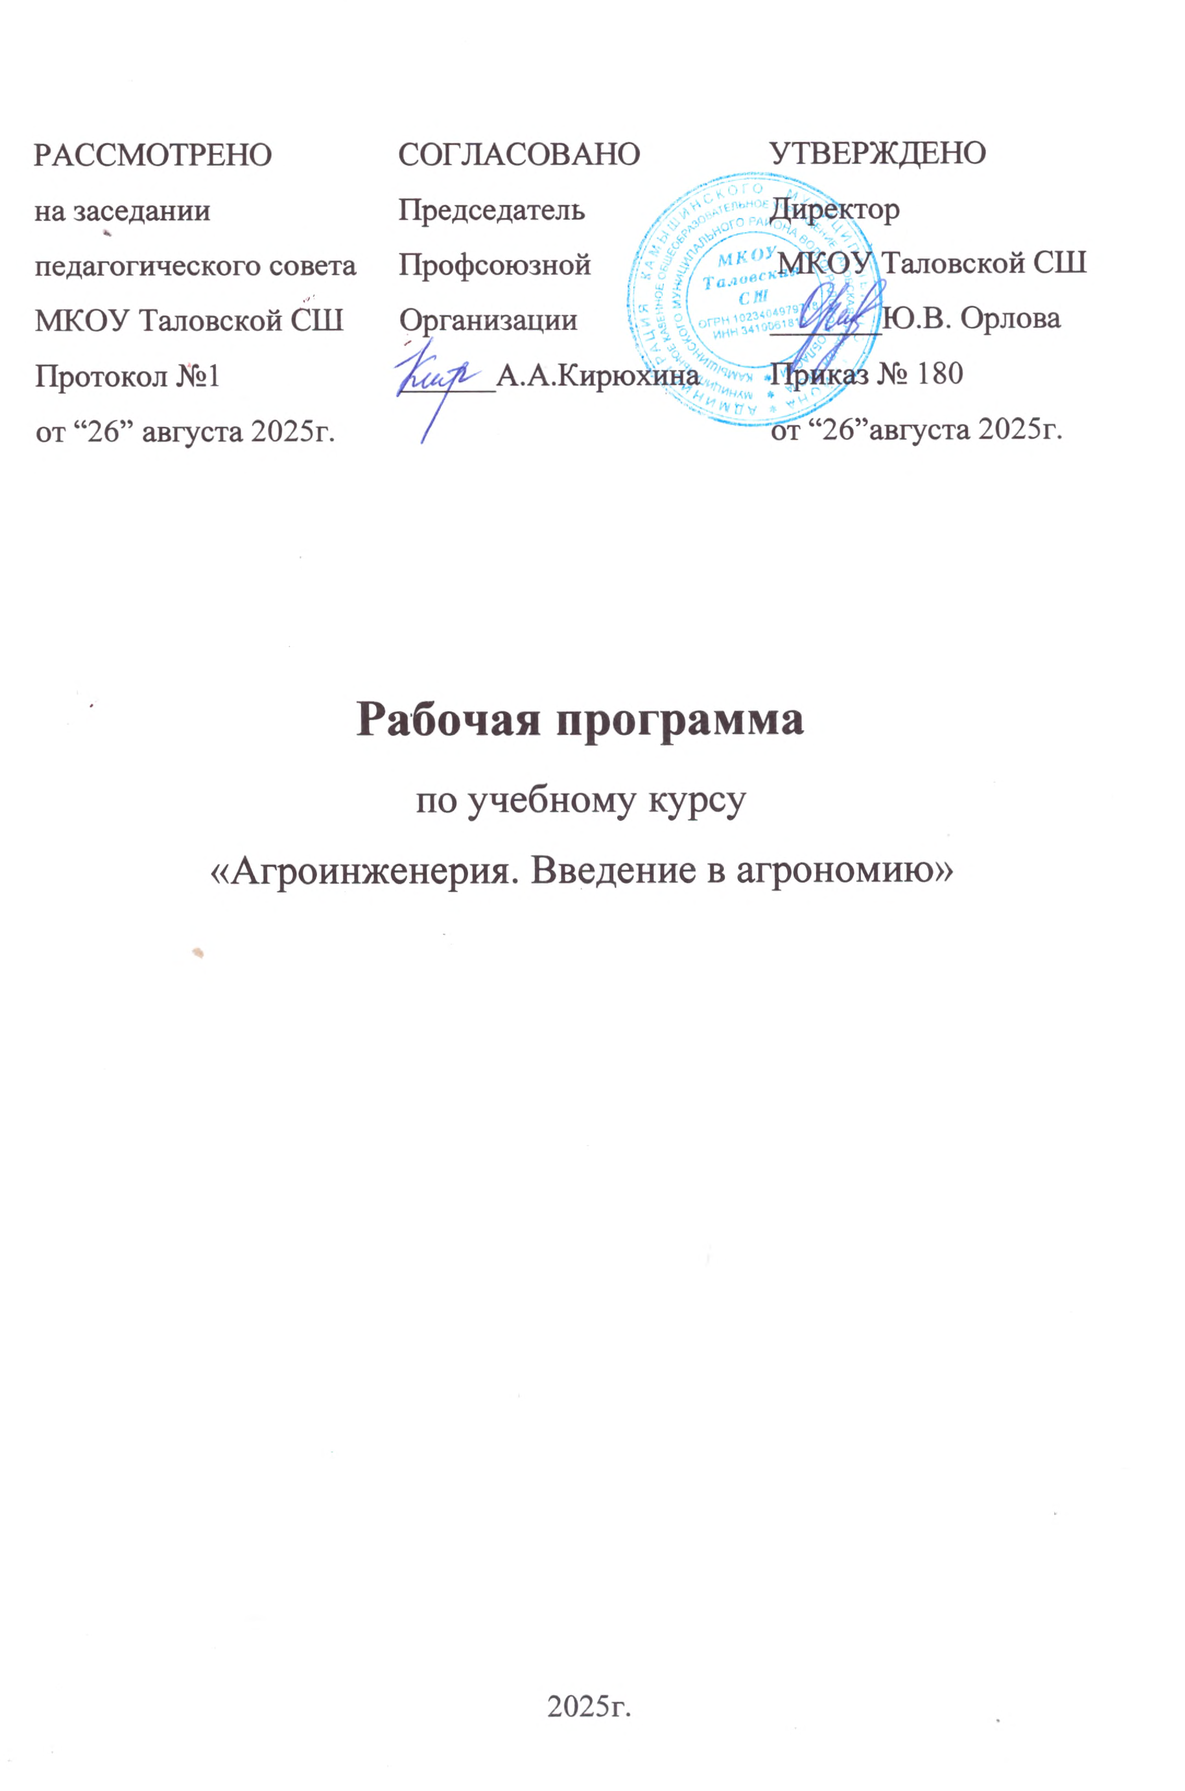

Содержание

Раздел 1. Комплекс основных характеристик программы…………………...3

1.1. Пояснительная записка………………………………………………….…3

1.2. Цель и задачи…………………………………………………………….…5

1.3. Планируемые результаты ……………………………………………........6

Раздел 2.  Комплекс организационно-педагогических условий……………11

2.1. Учебный план программы «Введение в агрономию»

**Раздел 1. Комплекс основных характеристик программы**

**1.1. Пояснительная записка**

Программа учебного курса «Агрокласс» (далее по тексту Программа) составлена в соответствии с нормативными документами:

- Федеральным законом Российской Федерации от 29 декабря 2012 года № 273-ФЗ «Об образовании в Российской Федерации»;

- Приказом Министерства просвещения Российской Федерации от 09 ноября 2018 г. №196 «Об утверждении Порядка организации и осуществления образовательной деятельности по дополнительным общеобразовательным программам»;

- Постановлением Главного государственного санитарного врача РФ от 28.09.2020г. №28 «Об утверждении санитарных правил СП 2.4.3648-20 «Санитарно-эпидемиологические требования к организациям воспитания и обучения, отдыха и оздоровления детей и молодежи»;

- Приказом Министерства образования и науки Российской Федерации от 23.08.2017 года № 816 «Об утверждении Порядка применения организациями, осуществляющими образовательную деятельность, электронного обучения, дистанционных образовательных технологий при реализации образовательных программ»;

          - Распоряжение Правительства РФ от 31 марта 2022 г №678-р "Об утверждении Концепции развития дополнительного образования детей до 2030 года"

**Направленность –** естественнонаучная.

**Новизна данной образовательной программы**в том, что данная программа носит развивающий характер, целью которой является формирование поисково-исследовательских, коммуникативных умений школьников, интеллекта учащихся.

Занятия разделены на теоретические и практические. Причём деятельность может носить как групповой, так и индивидуальный характер.

***Актуальность программы***

Сельская школа – важный компонент российской системы образования, которая сохраняет значительные возможности влияния на социализацию выпускника сельской школы, а через него – и на формирование всего сельского социума, основу которого в будущем должны составлять жители, активно влияющие на производственную, бытовую и информационную культуру села. Современное российское село

находится на пороге серьезных преобразований во многих сферах жизнедеятельности, поэтому оно остро нуждается в притоке молодых, работоспособных, квалифицированных специалистов. Школа и социум несут большую ответственность перед своими воспитанниками за их будущее. В новых социально – экономических условиях сельские дети должны не только получать первые навыки работы на земле, но и учиться эффективно хозяйствовать на ней; они должны уметь оценивать результаты своего труда как морально, так и материально. Важнейшей задачей сельской школы является формирование «сельскохозяйственной грамотности», т.е. вооружение учащихся тем минимальным объемом знаний и умений по сельскому хозяйству, который позволит им реализовать себя как будущего хозяина земли. Каждый выпускник сельской школы должен стать всесторонне грамотным землепользователем как минимум в масштабах личного подсобного хозяйства.

В этих условиях введение профильного аграрного обучения и предпрофильной подготовки в школе становятся особенно актуальными и являются компонентом новой образовательной среды, которая создает условия для самоопределения, самореализации школьников, обеспечивает возможность осуществления профессиональных проб, готовит к самостоятельному сознательному выбору профиля профессионального обучения.

Создание профильных аграрных классов – это инновационная форма работы с учащимися общеобразовательных школ, объединяющая усилия педагогов и производственников, высших и средних учебных заведений, научных учреждений, центров труда и занятости населения. Профильные аграрные классы профессионально ориентируют и готовят старшеклассников по специальностям, необходимым для жизни в сельской местности, что является важным фактором защиты личности выпускника сельской школы. В этом отношении они становятся настоящим полигоном трудового образования школьников, началом формирования их жизненного опыта в учебно-трудовой, опытнической, познавательной и исследовательской работе.

*Направленность программы*

Программа профильного класса «Агроинженерия» адресована учащимся 7 – 9 классов, проявляющим интерес к специальностям, реализуемым в сельской местности.

Программа позволит школьникам познакомиться со способами возделывания основных сельскохозяйственных и декоративных культур с учетом их биологических особенностей, с современными биотехнологическими инструментами, применяемыми в селекции, с методами селекции, позволяющих создавать новые сорта с улучшенными характеристиками.

Учащиеся должны овладеть глубокими теоретическими знаниями по биологии в сфере выращивания культурных растений, технологии их производства, уметь самостоятельно выполнять все основные технологические процессы: подготовку семян, выращивание рассады, подготовку почвы и внесение удобрений, защиту от вредителей и болезней, уничтожение сорной растительности с минимальными затратами труда, уборку урожая и оценку его качества.

Программа предусматривает возможность дальнейшей индивидуализации обучения с учетом интересов, склонностей и способностей обучающихся по следующим блокам: биология и экология, агрономия, основы землеустройства и др.

Программа профильного аграрного класса «Агроинженерия» предусматривает проведение учебно-теоретических занятий, профориентационных мероприятий, организацию экскурсий, подготовку и защиту исследовательских работ, проектов, бизнес-планов в общем объеме -**102 часа на период обучения 7-9 класс (34 часа в год)**:

- **учебно-теоретические занятия** - проводят преподаватели Волгоградского государственного  аграрного университета» (ФГБОУ ВО Волгоградский ГАУ).

- **экскурсии, мастер-классы успешных предпринимателей** - организует **ООО Таловское**:

- **практические** **занятия,** **самостоятельную** **работу** **учащихся**, подготовку исследовательских работ, проектов, бизнес-планов и др.– реализуют учителя школ, педагоги дополнительного образования, привлеченные специалисты.

Экскурсии для учащихся профильных аграрных классов в рамках образовательных стандартов организуются в передовые предприятия агропромышленного комплекса Волгоградской области, имеющие современное оборудование, прогрессивные технологии для организации проведения практических занятий учащихся профильных аграрных классов. Важной частью программы является исследовательская деятельность. Она включает обучение основным методам исследований, работу с литературными источниками, формирует навыки публичной защиты работы.

Важную часть исследовательской работы составляют основные положения методики проведения опытов и экспериментов с сельскохозяйственными растениями, которые учитывают современные запросы сельского хозяйства, основные направления научно-исследовательской работы.

Введение в программу блока исследовательской деятельности учащихся дает возможность построения индивидуальной образовательной траектории для каждого старшеклассника и является фундаментом для самоопределения личности, предпрофильной и профильной подготовки.

***Этапы реализации программы***

7– 8 классы - практико-ориентированный;

9-класс-проектико-ориентированный

**1.2. Цель и задачи программы**

**Цель программы:** освоение знаний по аграрному направлению; популяризация аграрного образования, сельскохозяйственных и инженерных специальностей.

**Задачи:**

1. Обучить технологическому подходу к работе с культурными растениями: формулировать конкретную цель своего труда; разбивать свою деятельность на этапы (операции); выполнять поэтапно работу для достижения поставленной цели; обсуждать с товарищами результаты работы; делать выводы.

2. Научить выполнять конкретные технологические приемы сельскохозяйственных работ с использованием ручных орудий труда: перекопка, поделка гряд, рыхление, полив, прополка, закладка компоста, сбор урожая.

3. Научить правилам безопасного сельскохозяйственного труда.

4.Обучить различным организационно-технологическим приемам: правильной организации посевных и посадочных работ; приемам ухода за вегетирующими растениями (полив, подкормки, защита от сорняков, вредителей и болезней);

уборка урожая.

5. Использовать естественно-научные знания: ботаническое описание культурных и сорных растений; биологические особенности их развития, требования к основным абиотическим параметрам (свет, вода, температура, элементы питания) для их выращивания.

6. Обучить основам опытнической работы: правилам закладки опытных посевов, проведению фенологических наблюдений, ведению дневника и журнала опыта.

**1.3.** Планируемые результаты

При успешной реализации программы формируется «сельскохозяйственная грамотность», т.е. вооружение учащихся тем минимальным объемом знаний и умений по сельскому хозяйству, который позволит им выжить в период кризиса за счет грамотного хозяйствования на земле. Каждый выпускник сельской школы станет биологически, экологически и экономически грамотным землепользователем как минимум в масштабах личного подсобного хозяйства.

Ожидаемые результаты:

* Увеличение количества вновь созданных ИП и КФХ в сфере агрономии в муниципальных районах Волгоградской области;
* Увеличение доли абитуриентов, поступающих в сельскохозяйственные ВУЗы и ССУЗы;
* Увеличение доли выпускников, трудоустроившихся в АПК;
* Рост укомплектованности сельскохозяйственных предприятий высококвалифицированными кадрами;
* Прирост численности постоянного населения в муниципальных районах Волгоградской области;
* Снижение социальной напряженности в муниципальных районах Волгоградской области;
* Увеличение доли квалифицированных кадров с инновационным мышлением и бизнес подходом к сельскохозяйственному производству.

**.** В результате обучения по программе профильного аграрного класса

**учащиеся должны знать**:

* морфологические, биологические и хозяйственные и технологические особенности культурных растений;
* работать с дополнительной литературой, Интернет-ресурсами;
* самостоятельно работать с Интернет-ресурсами по заданной теме;
* ориентироваться в понятийном аппарате сельскохозяйственного производства;
* правовые основы организации малого бизнеса и предпринимательства в агропромышленном комплексе;
* правовые нормы природопользования в системе агропромышленного комплекса;
* структуру и современные формы ведения агробизнеса;
* алгоритм разработки исследовательской работы, проекта

**учащиеся должны уметь:**

* ориентироваться в понятийном аппарате сельскохозяйственного производства; - определять тип почв по почвенным разрезам;
* определять вредных насекомых, болезни растений, сорняки; определять различные виды минеральных удобрений;
* подготовить почву к посеву(посадке);
* проводить уход за растениями;
* уметь анализировать влияние различных видов хозяйственной деятельности людей на состояние и видовой ареал природной среды;
* применять полученные знания для создания профильного туристического продукта и успешной организации сельских туров;
* анализировать влияние различных видов хозяйственной деятельности людей на состояние природной среды;
* правильно организовать территорию: провести зонирование участка, разбить делянки (гряды); проводить защиту исследовательской работы, проекта.
* уметь раскрывать взаимосвязь экономики и экологии; - решать задания по экономике;
* проводить элементарные маркетинговые исследования рынка; - проводить защиту исследовательской работы, проекта.

**учащиеся должны владеть*:***

* методикой определения зерновых, зернобобовых и других культурных растений по вегетирующим растениям, всходам, плодам и семенам;
* агротехническими приемами выращивания основных культурных растений; методами содержания сельскохозяйственных животных;
* методикой приготовления и внесения органических удобрений;
* методами защиты культурных растений от вредителей и болезней;
* методику закладки опытов в полевых условиях, на учебно-опытных участках; - алгоритмом разработки исследовательской работы, проекта, бизнес-плана.
* методиками расчета экономической эффективности агроприемов.

**Курс «Введение в аграрные профессии»** изучается в соответствии с Планом проведения выездных информационных мероприятий специалистами ООО «Таловское» и графиком проведения занятий специализированного класса аграрной направленности (АГРОКЛАССА).

РАЗДЕЛ 2 Комплекс организационно-педагогических условий

**2.1 Учебный план программы «Введение в агрономию»**

|  |  |  |  |  |  |
| --- | --- | --- | --- | --- | --- |
| № | Название тем | Теория | Прак-тика | Экскур-сии | Всего |
| I | Введение в программу | 1 |  |  | 1 |
| II | Понятие, сущность и особенности аграрного производства | 2 | 2 |  | 4 |
| III | Природно-ресурсный потенциал сельскохозяйственного производства | 2 | 2 | 1 | 5 |
| IV | Растениеводство | 2 | 2 | 1 | 5 |
| V | Основы агрономии (земледелия) | 2 | 2 |  | 4 |
| VI | Современная сельскохозяйственная техника и оборудование | 2 | 2 | 1 | 5 |
| VII | Механизация сельского  хозяйства | 2 | 2 | 1 | 5 |
| VII | Переработка  сельскохозяйственной  продукции | 2 | 2 | 1 | 5 |
|  | **ИТОГО** | **15** | **14** | **5** | **34** |